Pontifícia Universidade Católica de Minas Gerais – Campus Barreiro Matéria: Desenvolvimento de Aplicações Distribuídas. Professor: Rommel Carneiro. Alunos: David Fernandes, Felipe Queiroz, Gabriel Apolinário, Gustavo Rodrigues, Lucas Cruz, Matheus

Documentação APK

O aplicativo foi desenvolvido em IONIC. Para entendermos o que é o IONIC explicaremos os tipos de desenvolvimento de apps que existem atualmente.

Além de inúmeros frameworks e ferramentas, temos dois tipos de desenvolvimento de apps:

* **Desenvolvimento nativo**, quando desenvolvido com ambientes nativos, normalmente precisa-se aprender vários ambientes e linguagens de programação para desenvolver apps nativas (exceto quando usamos ferramentas como a Xamarin)
* **Desenvolvimento híbrido**, quando criamos apps rapidamente usando tecnologias simples, como HTML, CSS e Javascript. Nesse modelo de desenvolvimento, não precisamos aprender diversos ambientes e as apps são criadas rapidamente. O único ponto negativo, é a performance final do app, que muitas das vezes pode ser contornado com um bom código.

O IONIC é um framework que usa AngulasJS para criar aplicações com um visual muito similar ao de apps nativos. Oferecendo diversas bibliotecas de CSS e Javascript para AngularJS, ele simplifica o desenvolvimento e ajuda a produzir apps com um visual muito agradável, sem dar muito trabalho ao desenvolvedor, além de não exigir muito conhecimento prévio, apenas HTML, CSS e Javascript.

E o Cordova, é basicamente o app “genérico” que encapsula o código feito com IONIC, fazendo com que possamos ter um app que pode ser publicado nas lojas e instalado em qualquer aparelho com os principais sistemas operacionais do mercado (iOS, Android e outros mais). O Cordova também é responsável pelo seu código javascript poder acessar recursos nativos do aparelho, como Câmera, GPS e muitos outros.

Em suma, a união do IONIC com o Cordova, temos um ambiente de desenvolvimento de apps muito poderoso, que proporciona inúmeros recursos ao desenvolvedor e não exige tanto conhecimento.

Um fator extremamente importante quando desenvolvemos apps para IONIC é a velocidade com que criamos as apps, isso é realmente insuperável, até mesmo para tecnologias ágeis de desenvolvimento como a Xamarin não conseguem supera-lo no quesito velocidade e em poucas horas podemos ter um app funcionando.

**Diagramas**

**Diagramas de caso de uso:**

* Login

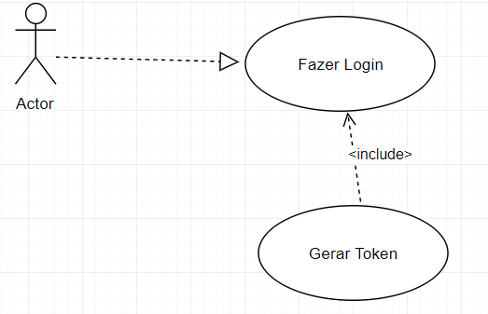

* Enviar mensagem

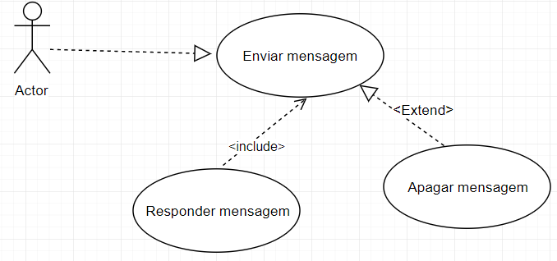

* Entrar em uma turma

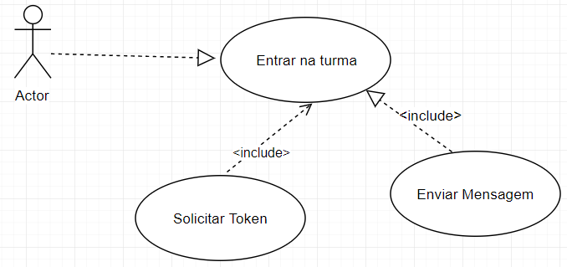

**Diagrama de sequência:**

* Login e criação de turma.

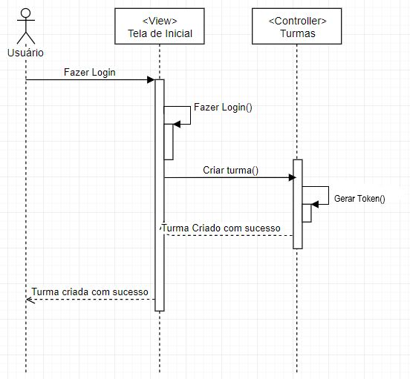

* Envio de mensagens

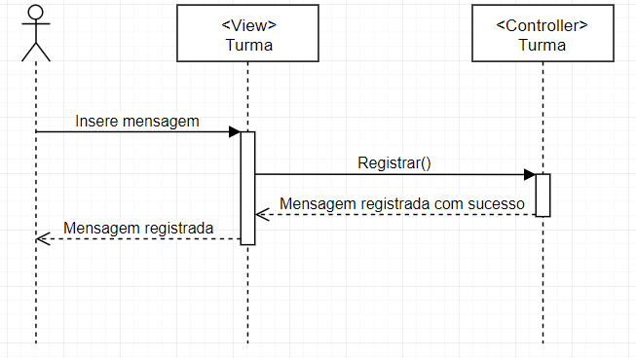

* Entra em uma turma – Foi tido como premissa que o usuário já efetuou o login no sistema.

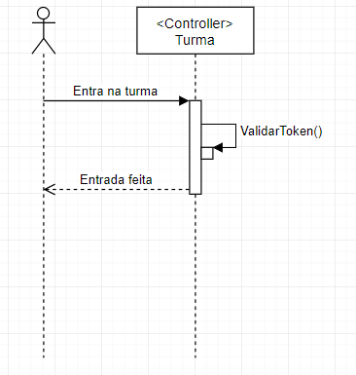

**API Usada**

**Link:** <http://saladeaula.azurewebsites.net/swagger>

Diagramas das API:

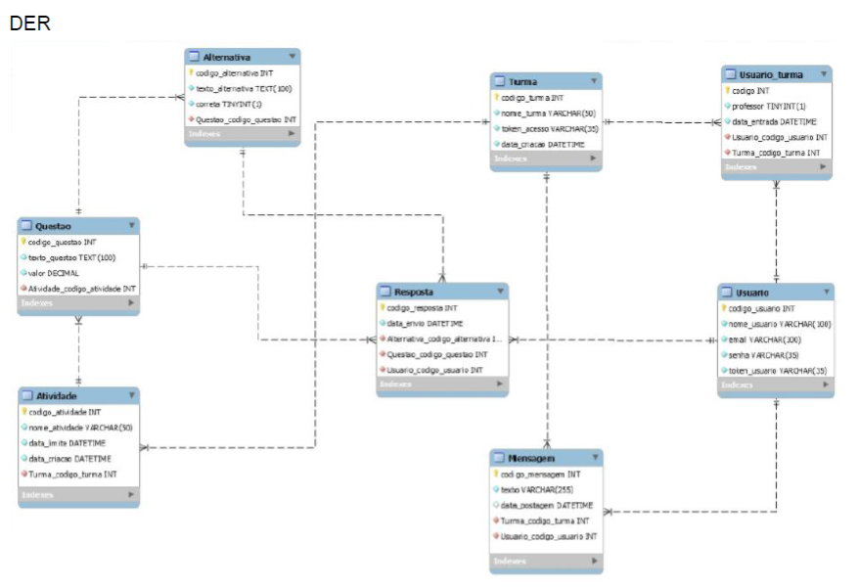

* Estrutura física e lógica (componentes de hardware e conectividade / protocolos de rede envolvidos além de módulos de software que são executados em cada um dos componentes).

